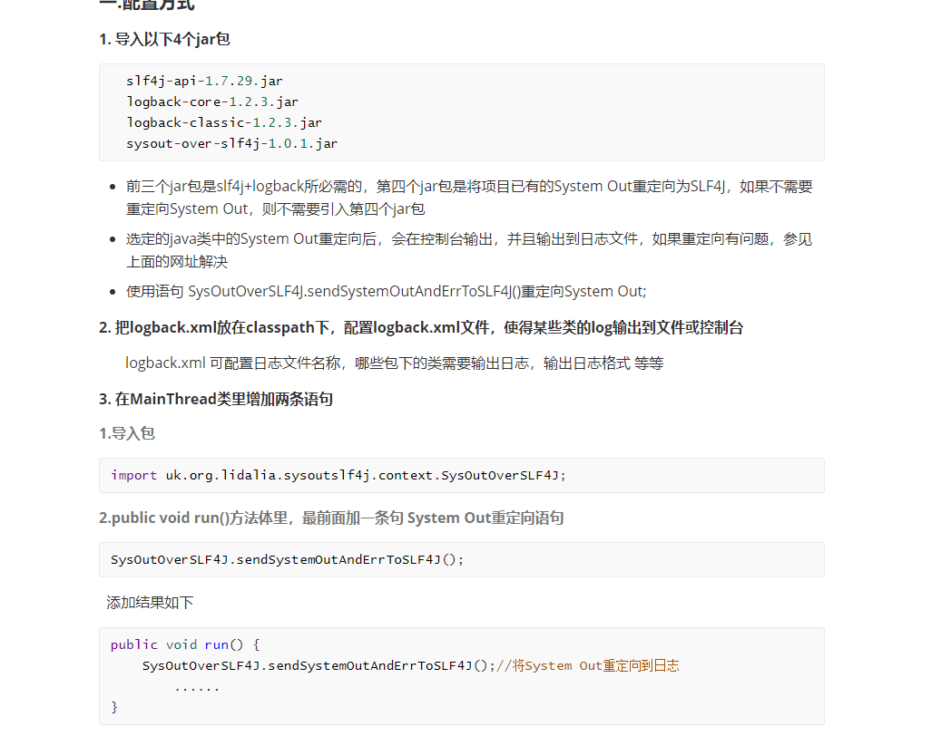

1 将MainThread类中的chart2注释掉，以免日志程序记录太多，占用硬盘空间。

2 将日志包导入。

3 在MainThread类中加入一句。

4 在xml文件中配置需要增加的日志输出的位置，并根据需要日后进行更改。

5 root标签控制总的日志是否在控制台输出，各自类的标签控制各自类是否在控制台输出。